Odesilatel: Erika Koutná (erika.koutna@mgp.cz)
Datum: 23.04.2024 15:00
Příjemce: Dočekalová Blanka (blanka.docekalova@onhb.cz)
Předmět: RE: DaTSCAN

Dobrý den, paní Dočekalová,
děkujeme za objednávku a potvrzuji její přijetí.
Pěkný den.
S pozdravem,
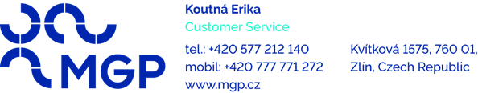
From: Dočekalová Blanka <blanka.docekalova@onhb.cz>
Sent: Tuesday, April 23, 2024 9:08 AM
To: Erika Koutná <erika.koutna@mgp.cz>
Subject: DaTSCAN

Dobrý den paní Koutná,

chtěla bych objednat DaTSCAN na 7.5.2024 s dodáním do 7:00 hod - v množství 3 ks.

Prosím zaslání akceptace objednávky.

Děkuji

Dočekalová Blanka
vrchní sestra
ONM

Telefon: +420 569 472 469
Mobil:
Emailová adresa: blanka.docekalova@onhb.cz
Za Nemocnici Havlíčkův Brod, příspěvkovou organizaci
Se sídlem Husova 2624
580 22 Havlíčkův Brod
Czech Republic
Zaps. v Obchodním rejstříku pod spisovou značkou Pr 876 vedenou u rejstříkového soudu v Hradci Králové
IČO: 00179540, DIČ: CZ00179540, plátce DPH
ID datové schránky: aewk6jc
Webové stránky: www.onhb.cz

